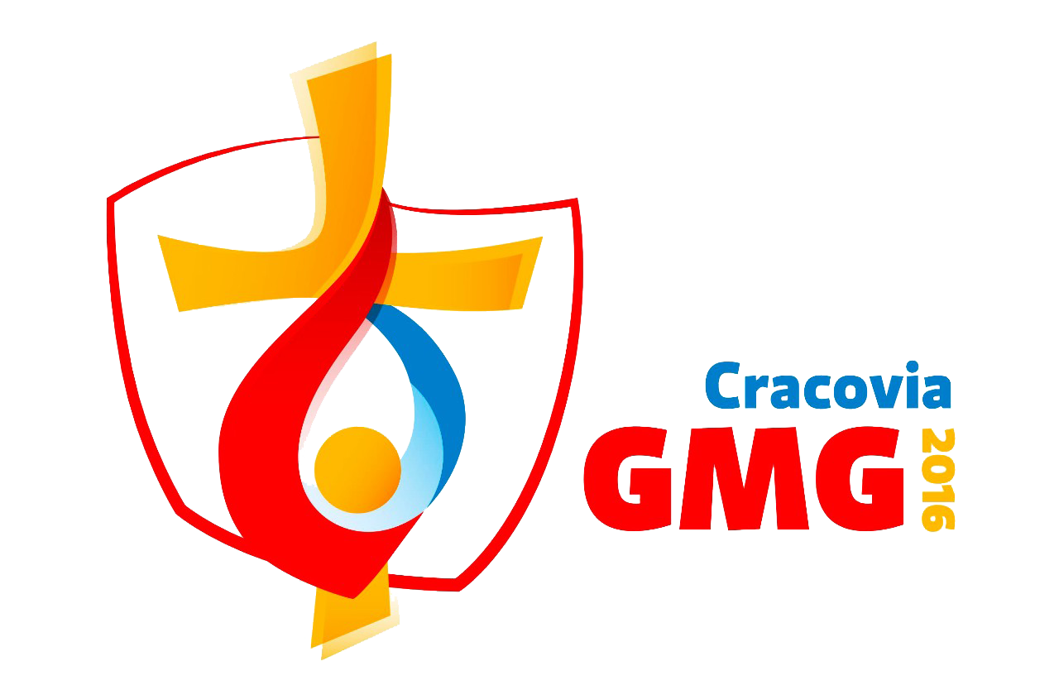
Beati i misericordiosi
INNO UFFICIALE DELLA GMG 2016

L'inno della GMG di Cracovia 2016 è “Beati i misericordiosi”, ispirato al tema della GMG di Cracovia, scelto Papa Francesco: “Beati i misericordiosi, perché troveranno misericordia” (Mt 5,7). L’autore dell’inno è Jakub Blycharz. L’adattamento del testo in italiano è di Valerio Ciprì.

Sei sceso dalla tua immensità
in nostro aiuto.
Misericordia scorre da te
sopra tutti noi.
Persi in un mondo d’oscurità
lì Tu ci trovi.
Nelle tue braccia ci stringi e poi
dai la vita per noi.
Beato è il cuore che perdona!
Misericordia riceverà da Dio in cielo!
Solo il perdono riporterà
pace nel mondo.
Solo il perdono ci svelerà
come figli tuoi.
Beato è il cuore che perdona!
Misericordia riceverà da Dio in cielo!
Col sangue in croce hai pagato Tu
le nostre povertà.
Se noi ci amiamo e restiamo in te
il mondo crederà!
Beato è il cuore che perdona!
Misericordia riceverà da Dio in cielo!
Le nostre angosce ed ansietà
gettiamo ogni attimo in te.
Amore che non abbandona mai,
vivi in mezzo a noi!
Beato è il cuore che perdona!
Misericordia riceverà da Dio in cielo!
